TRƯỜNG ĐẠI HỌC BÁCH KHOA HÀ NỘI
Viện Công nghệ thông tin và Truyền thông

Tài liệu đặc tả yêu cầu phần mềm (Software Requirement Specification – SRS) Phiên bản 1.0

AIMS Project

Môn: Thiết kế và xây dựng phần mềm

RATTANAK NEARIROTH-20180278

Hà Nội, ngày 10 tháng 10 năm 2021

Mục lục
Mục lục 1
- Giới thiệu 2
  - Mục đích 2
  - Phạm vi 2
  - Từ điển thuật ngữ 2
  - Tài liệu tham khảo 2
- Mô tả tổng quan 4
  - Các tác nhân 4
  - Biểu đồ use case tổng quan 4
- Đặc tả các chức năng 6
  - Đặc tả use case UC001 “Thanh toán đơn hàng” 6
  - Đặc tả use case UC002 “Đặt hàng” 8
  - Đặc tả use case UC003 “Đặt hàng hàng hỗ trợ giao hàng nhanh” 12
- Các yêu cầu khác 15
  - Chức năng (Functionality) 15
  - Tính dễ dùng (Usability) 15
  - Yêu cầu khác (Non-functionality) 15

- Giới thiệu

Mục đích

Tài liệu này đưa ra mô tả chi tiết cho Phân hệ đặt hàng và thanh toán đơn hàng của Case study AIMS Project, nhóm người dùng và các chức năng của họ có thể sử dụng được tại thời gian chạy. Tài liệu mô tả mục đích và các tính năng của hệ thống, các giao diện, ràng buộc của hệ thống cần thực hiện để phản ứng tới các kích thích bên ngoài.
Tài liệu dành cho các bên liên quan (stakeholder) và các nhà phát triển phần mềm.

Phạm vi

AIMS Project, một hệ thống thương mại điện tử (E-commerce) chuyên về mua bán sản phẩm phương tiện truyền thông.
Trong phạm vi môn học này, thay vì các tính năng liên quan tới xác thực tài khoản hay quản lý người dùng, chúng ta sẽ tập trung vào các tính năng liên quan tới đặt hàng và thanh toán đơn đặt hàng của khách hàng trong AIMS Project.
Mục đích của phần mềm nhằm tạo ra hệ thống giúp khách hàng có thể mua các sản phẩm phương tiện truyền thông trên nền tảng trực tuyến. Khách hàng có thể tìm kiếm sản phẩm theo nhu cầu, tiến hành đặt hàng và thanh toán các sản phẩm mình đã đặt mua trực tuyến.
Quản trị viên có thể thực hiện các thao tác với sản phẩm của hệ thống (thêm, sửa, xóa, xem thông tin), phê duyệt đơn hàng và quản lý người dùng trong hệ thống.

Từ điển thuật ngữ

STT | Thuật ngữ | Giải thích | Ví dụ | Ghi chú
1 | CRUD | Thể hiện 4 thao tác cơ bản trên đối với 1 tài nguyên nào đó: thêm, sửa, xem thông tin và xóa | CRUD sản phẩm

Tài liệu tham khảo
- AIMS – Problem Statement bản tiếng việt
- Lab 0.0 Instructions

- Slide bài giảng Thiết kế và xây dựng phần mềm – Cô Nguyễn Thị Thu Trang

- Mô tả tổng quan

Các tác nhân
Phần mềm có 4 tác nhân là Khách vãng lai, Khách hàng đã đăng nhập, Quản trị viên và Liên ngân hàng. Khách vãng lai là khách chưa đăng nhập hệ thống. Liên ngân hàng đóng vai trò xử lý giao dịch giữa hệ thống và khách hàng trong bước thanh toán hoặc hủy đơn hàng.

Biểu đồ use case tổng quan
Khách hàng khi khởi động hệ thống sẽ hiển thị danh sách các sản phẩm bất kỳ ở mỗi trang. Khách hàng có thể tìm kiếm, xem thông tin sản phẩm, xem thông tin giỏ hàng và thêm sản phẩm vào giỏ hàng. Khi khách hàng có mong muốn đặt hàng, khách hàng có thể chọn đặt hàng và thanh toán đơn hàng. Khác biệt giữa khách vãng lai và khách đã đăng nhập là khi đặt hàng, hệ thống tự động ghi nhớ thông tin giỏ hàng, các thông tin giao hàng và thông tin thẻ khách hàng và điền tự động cho khách hàng. Khách hàng sau khi thanh toán đơn hàng thành công có thể chọn hủy đơn hàng. Quá trình thanh toán đơn hàng hoặc hủy đơn hàng sẽ được hệ thống kết nối đến liên ngân hàng để xử lý giao dịch và trả về kết quả.
Quản trị viên có thể tiến hàng các thao tác CRUD sản phẩm, phê duyệt đơn hàng và quản lý người dùng.

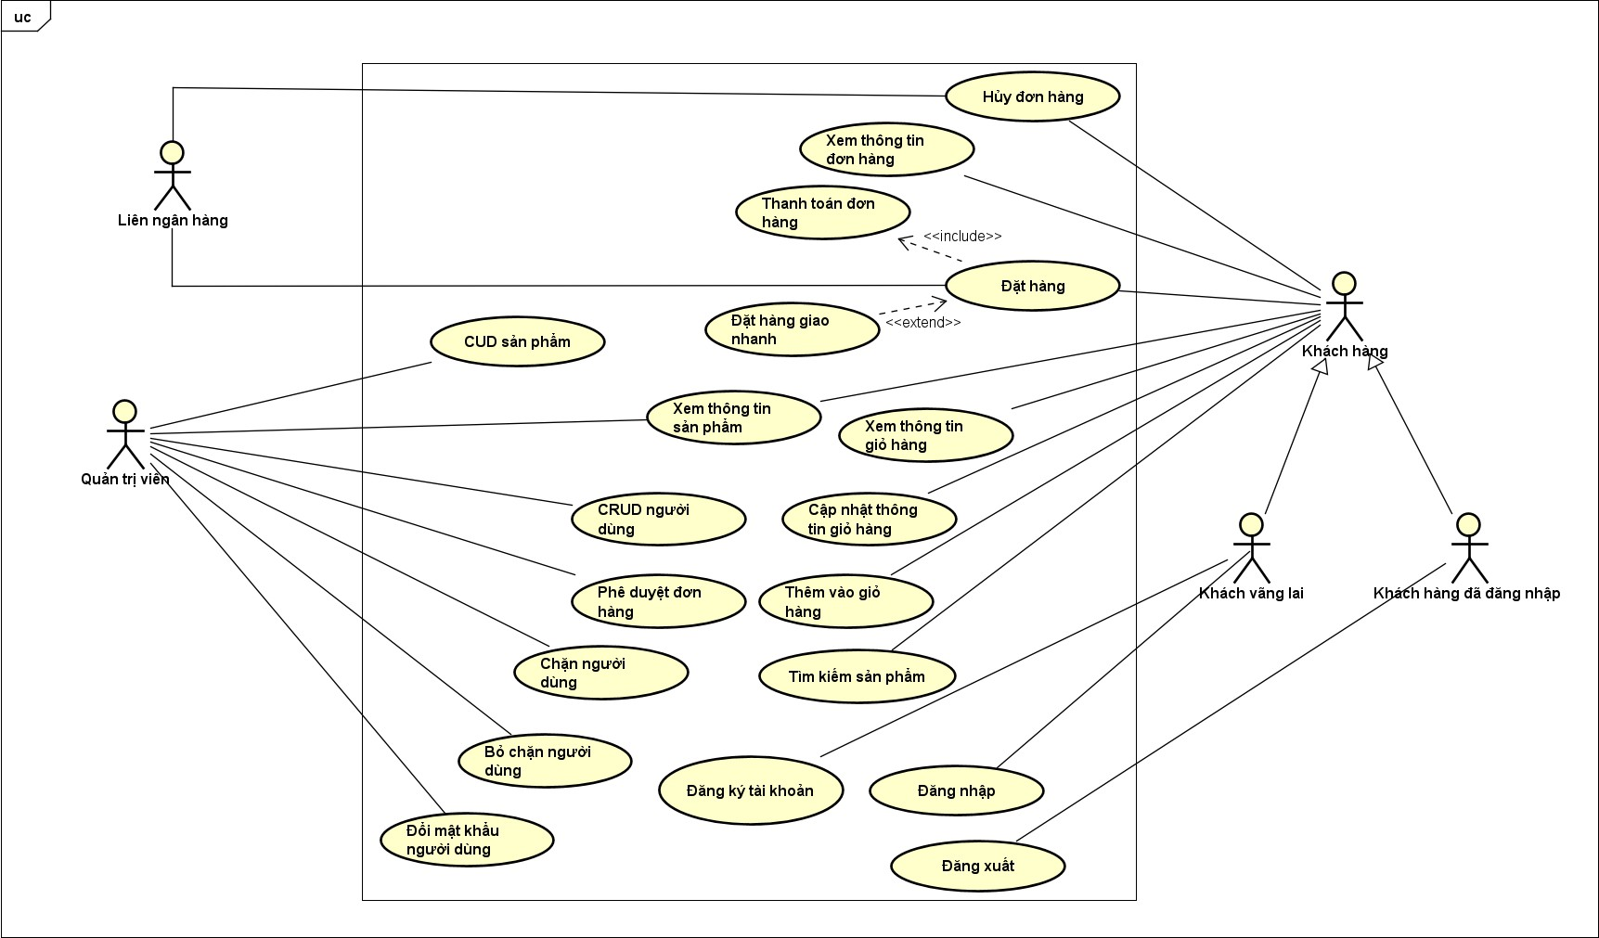

- Đặc tả các chức năng

  - Đặc tả use case UC001 “Thanh toán đơn hàng”
    - Mã Usecase: UC001

Mô tả chung:
Usecase này mô tả tương tác giữa phần mềm AIMS và khách hàng cùng với Liên ngân hàng khi khách hàng thực hiện việc thanh toán đơn hàng.

Các tác nhân:
      - Phần mềm AIMS
      - Khách hàng
      - Liên ngân hàng

Tiền điều kiện:
Phần mềm AIMS đã tính được tổng số tiền mà khách hàng cần thanh toán cho đơn hàng và khách hàng chọn thanh toán.

Luồng sự kiện cơ bản:
- Phần mềm hiển thị màn hình thanh toán
- Khách hàng nhập thông tin thẻ
- Khách hàng chọn xác nhận giao dịch
- Phần mềm gửi yêu cầu đến liên ngân hàng để xử lý giao dịch
- Liên ngân hàng xử lý giao dịch và trả về kết quả giao dịch cho phần mềm
- Phần mềm lưu lại thông tin giao dịch và đơn hàng để khách hàng có thể xem lại lịch sử mua hàng
- Phần mềm gửi thông tin đơn hàng và thông tin giao dịch tới hòm thư điện tử của khách hàng

Luồng thay thế:

Thứ tự | Vị trí | Điều kiện | Hành động | Vị trí tiếp tục
1. | Tại bước 2 | Khách hàng đã đăng nhập vào tài khoản | Phần mềm tự động điền thông tin thẻ của khách hàng | Bước 3
2. | Tại bước 4 | Khách hàng mất kết nối mạng | Hiển thị màn hình lỗi kết nối mạng | Bước 1
3. | Tại bước 6 | Thông tin thẻ không hợp lệ | Phần mềm thông báo thông tin thẻ không hợp lệ | Bước 1

4. | Tại bước 6 | Số dư trong tài khoản không đủ | Phần mềm thông báo số dư không đủ để thực hiện giao dịch | Bước 1

Biểu đồ hoạt động:
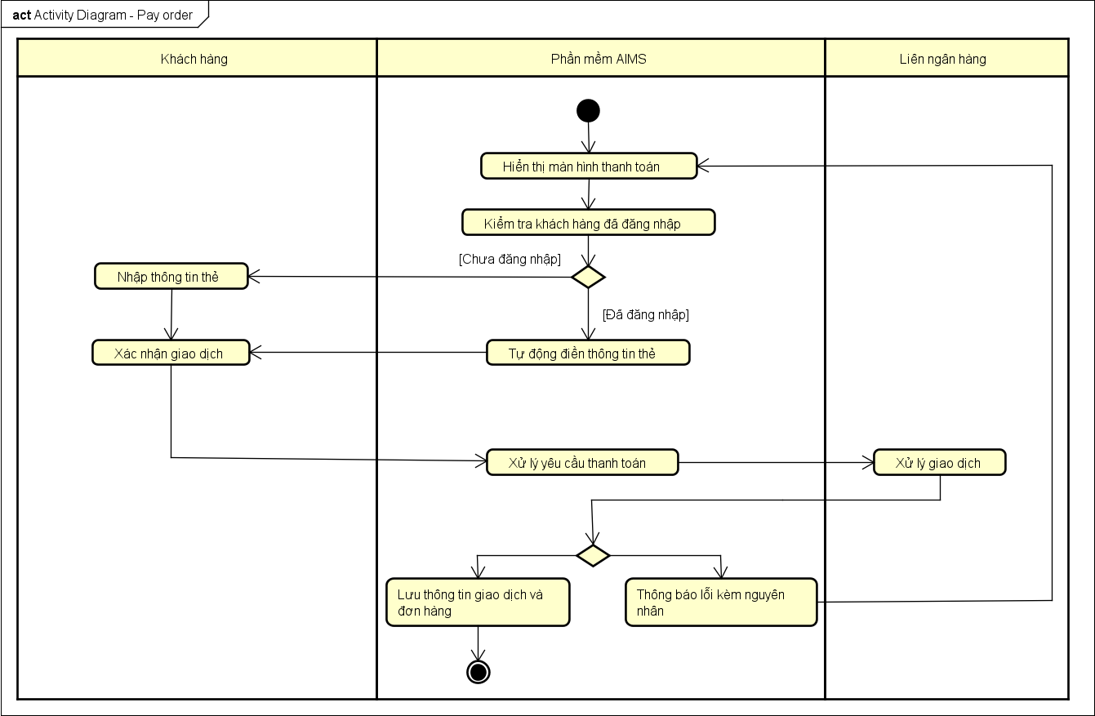

Dữ liệu đầu vào:

Thứ tự | Trường dữ liệu | Mô tả | Bắt buộc | Điều kiện hợp lệ | Ví dụ
1. | Tên chủ thẻ |  | Có |  | HOANG HUY QUAN
2. | Mã thẻ |  | Có | Mã thẻ phải tồn tại | 1234 5678 9123  4567
3. | Ngân hàng phát hành |  | Có |  | Vietcombank

4. | Ngày phát hành |  | Có | Chỉ chứa tháng và 2 ký tự cuối của năm | 08/21
5. | Ngày hết hạn |  | Có | Chỉ chứa tháng và 2 ký tự cuối của năm | 08/26
6. | Mã bảo mật |  | Có |  | 123

- Dữ liệu đầu ra:

Thứ tự | Trường dữ liệu | Mô tả | Kiểu hiển thị | Ví dụ
1. | Mã giao dịch |  | String | VADE0B248932
2. | Tên chủ thẻ |  | String | HOANG HUY QUAN
3. | Số tiền bị trừ |  | Number | 100000
4. | Số dư |  | Number | 50000
5. | Ngày giờ giao dịch |  | DateTime | 09-10-2021 17:10:39

- Hậu điều kiện: Không có

  - Đặc tả use case UC002 “Đặt hàng”
    - Mã Usecase: UC002

Mô tả chung:
Usecase này mô tả tương tác giữa phần mềm AIMS và khách hàng cùng với liên ngân hàng khi khách hàng chọn đặt hàng.

Các tác nhân:
      - Phần mềm AIMS
      - Khách hàng
      - Liên ngân hàng

Tiền điều kiện:
Khách hàng đang ở trong giao diện xem giỏ hàng và chọn đặt hàng

Luồng sự kiện cơ bản:

- Khách hàng chọn đặt hàng
- Phần mềm kiểm tra số lượng hàng tồn kho có đủ cung cấp cho khách hàng
- Phần mềm hiển thị form điền thông tin giao hàng
- Khách hàng nhập thông tin giao hàng
- Khách hàng xác nhận form điền thông tin giao hàng
- Phần mềm kiểm tra khách hàng có chọn giao hàng nhanh
- Phần mềm tính phí giao hàng
- Phần mềm hiển thị và lưu lại thông tin đơn hàng tạm thời (invoice)
- Khách hàng xác nhận đặt hàng và chọn thanh toán
- Phần mềm gọi đến Usecase “Thanh toán đơn hàng”
- Phần mềm làm mới giỏ hàng
- Phần mềm hiển thị thông báo đặt hàng thành công

Luồng thay thế:

Thứ tự | Vị trí | Điều kiện | Hành động | Vị trí tiếp tục
1. | Tại bước 3 | Tồn tại một sản phẩm trong giỏ hàng có số lượng vượt quá số lượng hàng tồn trong kho | - Phần mềm yêu cầu khách hàng cập nhật lại giỏ hàng  - Khách hàng cập nhật lại giỏ hàng | Bước 2
2. | Tại bước 6 | Thông tin bắt buộc nhập bị để trống | Phần mềm yêu cầu khách hàng nhập tất cả các trường bắt buộc | Bước 4
3. | Tại bước 6 | Số điện thoại khách hàng nhập không hợp lệ | Phần mềm yêu cầu khách hàng nhập số điện thoại hợp lệ | Bước 4
4. | Tại bước 6 | Khách hàng chọn giao hàng nhanh | Phần mềm gọi đến Usecase “Đặt hàng có hỗ trợ giao hàng  nhanh” | Bước 7
5. | Tại bước 11 | Có lỗi xảy ra trong quá trình thanh toán | Phần mềm hiển thị thông báo lỗi và quay lại màn hình thanh toán | Bước 10

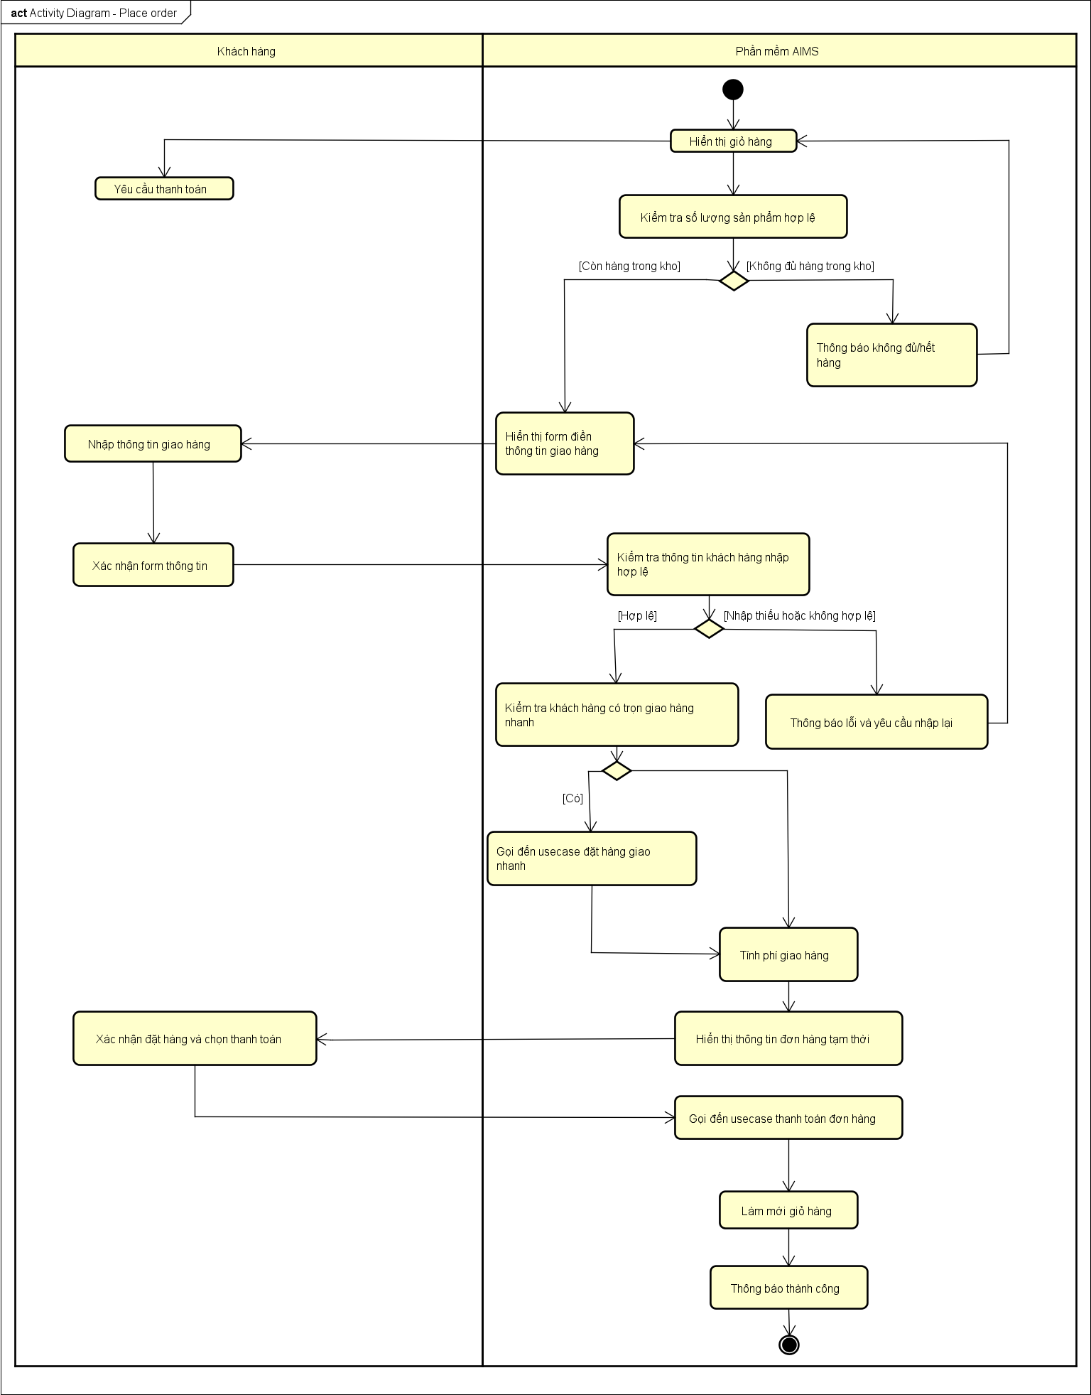
Biểu đồ hoạt động:

Dữ liệu đầu vào:
  - Thông tin sản phẩm trong giỏ hàng:

Thứ tự | Trường dữ liệu | Mô tả | Điều kiện hợp lệ | Ví dụ
1. | Tiều đề | Tên của sản phẩm |  | Album Kill this love - Blackpink
2. | Giá | Giá của sản phẩm |  | 1200000
3. | Số lượng | Số lượng sản phẩm khách  hàng muốn mua | Số lượng sản phẩm không được vượt quá số lượng sản phẩm tồn kho | 3
4. | Tổng tiền | Tổng số tiền cho sản phẩm đó |  | 3600000

  - Thông tin giao hàng:

Thứ tự | Trường dữ liệu | Mô tả | Bắt buộc | Điều kiện hợp lệ | Ví dụ
1. | Tên người nhận |  | Có |  | Hoang Huy Quan
2. | Số điện thoại |  | Có | Số điện thoại phải nhập đúng định dạng | 0384426529
3. | Tỉnh/thành phố nhận hàng | Chọn từ danh sách các tỉnh thành | Có |  | Hà Nội
4. | Địa chỉ nhận hàng |  | Có |  | Thường Tín, Hà Nội

Dữ liệu đầu ra:
  - Thông tin đơn hàng tạm thời (invoice):
    - Thông tin sản phẩm trong giỏ hàng: Mô tả trong mục 7.a
    - Thông tin số tiền cần thanh toán:

Thứ tự | Trường dữ liệu | Mô tả | Kiểu hiển thị | Ví dụ
1. | Tổng tiền chưa bao gồm VAT | Tổng số tiền các sản phẩm trong giỏ chưa bao gồm VAT | - Số dương  - Có dấu phẩy phân tách cho hàng nghìn  - Căn lề phải | 2,106,000
2. | Tổng tiền đã bao gồm VAT | Tổng số tiền các sản phẩm trong giỏ đã bao gồm VAT |  | 2,316,000
3. | Phí giao hàng |  |  | 30,000
4. | Tổng số tiền phải trả | Tổng giá sản phẩm sau VAT + phí giao hàng |  | 2,346,000
5. | Đơn vị | Đơn vị tính tiền |  | VND
  - Thông tin giao dịch và đơn hàng: Mô tả trong usecase “Thanh toán đơn hàng”
- Hậu điều kiện: Không có

  - Đặc tả use case UC003 “Đặt hàng hàng hỗ trợ giao hàng nhanh”
    - Mã Usecase: UC003

Mô tả chung:
Usecase này mô tả tương tác giữa phần mềm AIMS và khách hàng khi khách hàng chọn đặt hàng có hỗ trợ giao hàng nhanh.

Các tác nhân:
      - Phần mềm AIMS
      - Khách hàng

Tiền điều kiện:
Khách hàng đang thực hiện đặt hàng và chọn giao hàng nhanh

Luồng sự kiện cơ bản:
- Khách hàng chọn giao hàng nhanh
- Phần mềm hiển thị màn hình bổ sung thông tin cho giao hàng nhanh
- Khách hàng cập nhật và bổ sung thông tin giao hàng nhanh
- Phần mềm thực hiện tiếp các bước trong usecase “Đặt hàng”

Luồng thay thế:

Thứ tự | Vị trí | Điều kiện | Hành động | Vị trí tiếp tục
1. | Tại bước 2 | Không có sản phẩm nào trong giỏ hỗ trợ giao hàng nhanh | - Phần mềm yêu cầu khách hàng cập nhật lại thông tin giao hàng  - Kết thúc usecase
2. | Tại bước 4 | Thông tin bắt buộc nhập bị bỏ trống hoặc không hợp lệ | Phần mềm yêu cầu khách hàng cập nhật lại thông tin giao  hàng | Bước 2

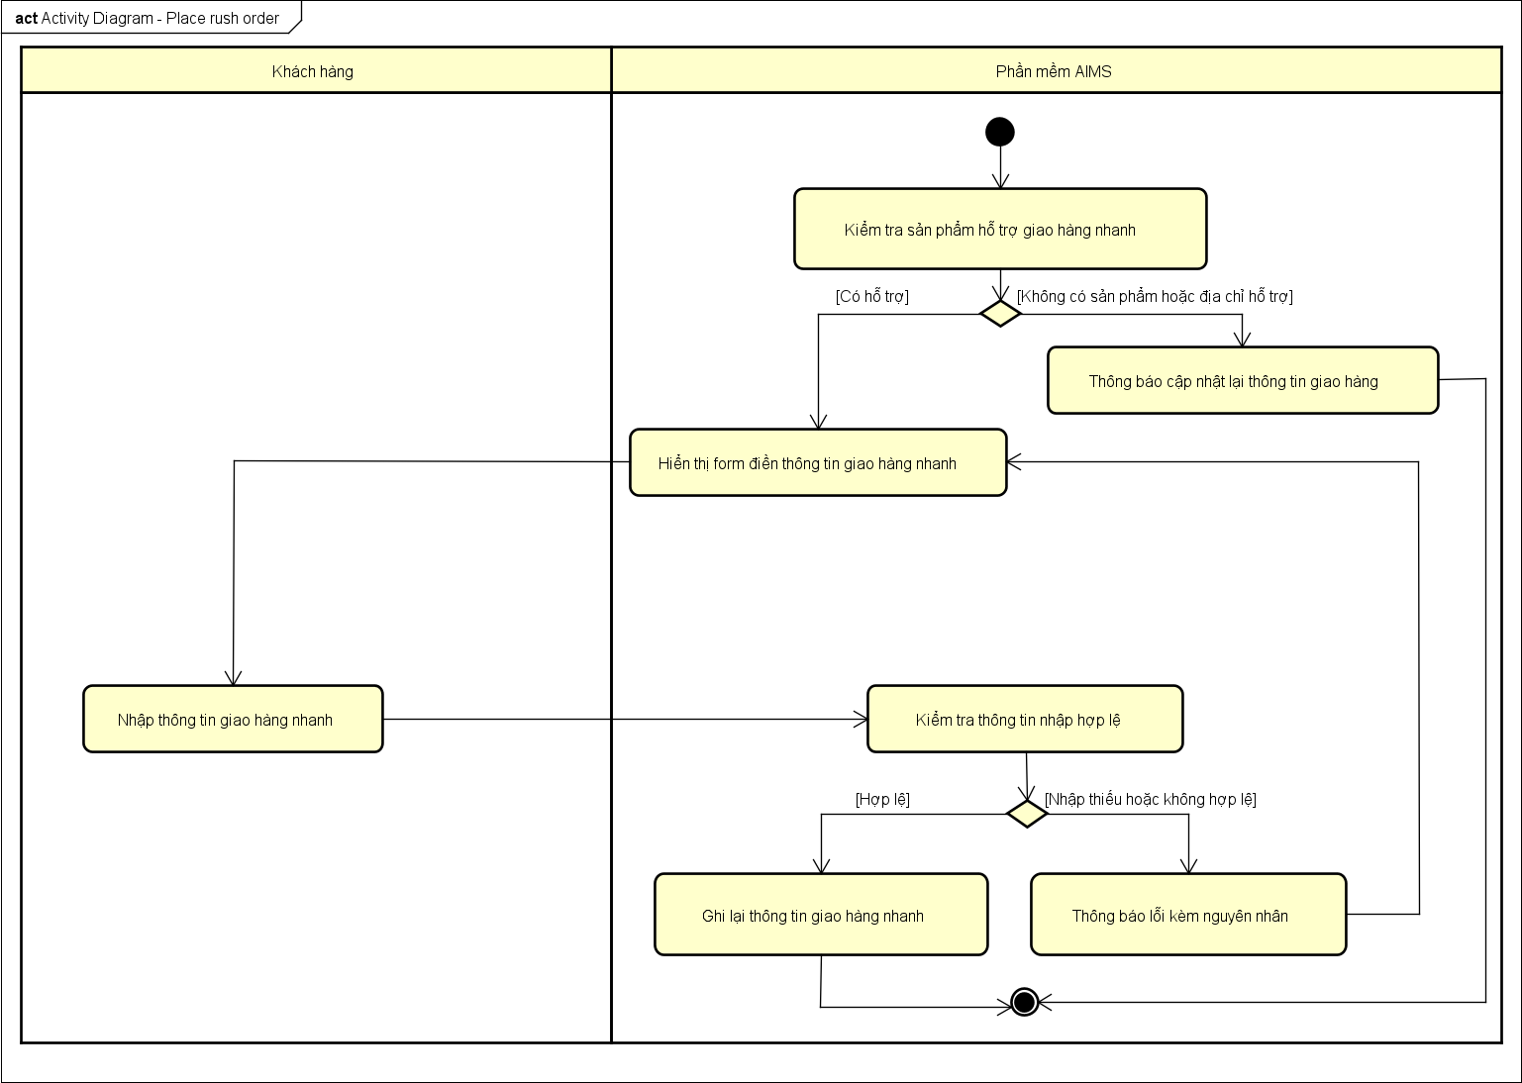
Biểu đồ hoạt động:

Dữ liệu đầu vào:

Thứ tự | Trường dữ liệu | Mô tả | Bắt buộc | Điều kiện hợp lệ | Ví dụ

1. | Chỉ dẫn giao hàng |  | Có |  | Đến ngã ba đường quốc lộ Bưu Điện, rẽ trái và đi thẳng khoảng 2km, giao hàng cho anh Nguyễn Văn A
2. | Thời gian nhận hàng |  | Có |  | 17:30 9/10/2021

    - Dữ liệu đầu ra: Không có

Hậu điều kiện:
Phần mềm cập nhật lại tổng số tiền phải trả có bao gồm thêm phí giao hàng nhanh

- Các yêu cầu khác

Chức năng (Functionality)
- Trong các chuỗi sự kiện của các use case, tất cả các bước có thao tác với CSDL, nếu có lỗi trong quá trình kết nối hoặc thao tác, cần có thông báo lỗi tương ứng để tác nhân biết là lỗi liên quan đến CSDL chứ không liên quan tới lỗi của người dùng
- Các usecase do Quản trị viên và Khách hàng đã đăng nhập sử dụng thì Khách cần đăng nhập với vai trò tương ứng

Tính dễ dùng (Usability)
Các chức năng cần được thiết kế sao cho dễ thao tác. Cần có hướng dẫn cụ thể lỗi sai của người dùng để người dùng biết định vị lỗi, biết lỗi gì và biết cách sửa lỗi.

Yêu cầu khác (Non-functionality)
- Hệ thống hoạt động liên tục 24/7
- Hệ thống cho phép phục vụ 1000 khách hàng cùng lúc mà hiệu suất không bị giảm đáng kể, đồng thời có thể hoạt động 300 giờ liên tục không hỏng hóc
- Hệ thống cần hoạt động trở lại bình thường trong vòng 1 giờ sau khi xảy ra lỗi
- Thời gian đáp ứng của hệ thống tối đa là 1 giây khi bình thường hoặc 2 giây lúc cao điểm.

